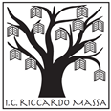

ISTITUTO COMPRENSIVO STATALE
“RICCARDO MASSA”
Via Virgilio Brocchi, 5- c/o Via G. Quarenghi, 12 - 20151 Milano
TEL. 0288444966
www.icriccardomassa.edu.it e-mail miic8c300p@pec.istruzione.it
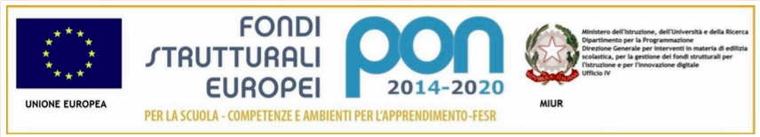

NUM 2 MODULO PER LA SEGNALAZIONE DEI CASI DI BULLISMO E/O CYBERBULLISMO A CURA DEI GENITORI
ALL’ATTENZIONE DEL DIRIGENTE SCOLASTICO E DEL REFERENTE PER IL BULLISMO E/O CYBERBULLISMO
Nome di chi compila la segnalazione: Ruolo:
Data:

Soggetti coinvolti | Vittima/e: Classe:  1.  2.  3.  Bullo/i: Classe:  1.  2.  3.
Chi ha riferito dell’episodio? | - La vittima/e  - Un/un‘ compagno/a della/le vittima/e, nome:  - Altri, specificare:
Atteggiamento del gruppo | Da quanti compagni è sostenuto il bullo?  Quanti compagni supportano la vittima o potrebbero farlo?
Breve descrizione dell’episodio

 | - Firma…………………..

